社交生活
（第一学习阶段）
学习目标 ：
- 当和友侪发生争执时，能够互谅互让

生活事件：“算了吧！ 原谅你啦！」

价值观及态度 | ： | 尊重他人、关爱、包容
学习  材料 | ： | 甲 学生参考材料一：「大辉的一天」简报  学生参考材料二：「你曾试过吗？」工作纸  学生参考材料三：「如何原谅你」口诀  乙 学生延展活动一：「和谐之星」纪录表

教学步骤：

步骤 （参考） | 学习重点
活动建议一：原谅别人小统计  - 请学生举手表态作统计：  - 你曾否犯错？  - 如曾犯错，你曾否希望别人原谅自己？  - 你曾否因别人犯错而不开心/忿怒？  - 你曾否原谅别人的错误？  - 请学生解释曾原谅别人或不曾原谅别人的原因。  活动建议二：大辉的一天  - 讲述「大辉的一天」故事（简报），引导学生讨论及反思。  - 小结（参考）：  - 每人犯错也希望别人宽恕，当我们明白别人犯错的原因后，我们应体谅别人的处境，只要别人愿意改过，我们应宽恕别人。  - 宽恕别人能让自己感觉轻松，不会因愤怒、埋怨等而影响自己的心情。  - 宽恕别人有助与同学和谐共处。  - 如果将这些不快的情绪收藏在心内、伺机报复、或对人事事提防，反而会影响与人的关系。 | - 人都会犯错，犯错后也希望别人原谅  - 当别人犯错时，应先了解别人犯错的原因  - 学习体谅别人的处境及宽恕别人  - 宽恕别人是助人助己的行为

活动建议三：你曾试过吗？  - 教师派发「你曾试过吗？」工作纸（甲 学生参考材料二），学生反思自己曾犯过的错误，鼓励学生诚实作答。  - 教师带领学生讨论犯错时的原因和心情，以及是否希望别人原谅自己。  - 小结（参考）：人们总会因不同的原因而犯错，每当犯错时，心里可能不好受及感到内疚，同时希望别人原谅自己。 因此，当别人犯错时，我们也应体谅别人，并原谅别人。  活动建议四：如何原谅你  - 教师派发「如何原谅你」口诀（甲 学生参考材料三）。  - 请学生一边朗读口诀，一边配合动作。  - 待学生熟习后，教师发号施令，说出步骤，同学需按指令做出相应的动作。  - 教师可逐渐加快指令，提高活动的刺激性。  - 小结（参考）：日后，当朋友犯错时，我们可以运用此口诀来提醒自己平静下来，体谅和宽恕别人。 | - 重温以下重点：  - 人都会犯错，犯了错也希望别人原谅  - 聆听别人的解释及给予别人改善的机会  - 在别人犯错时作出适当的回应

教师总结：

参考：我们会犯错，当自己犯错时会希望得到别人宽恕。 同样，我们可以学习体谅别人的处境，给予别人改过的机会，宽恕别人。 这样，我们可以减少心里的不快，不会因不快而影响日常生活，而同学间亦可更为包容及体谅，促进和谐共处。

学生延展活动：

教师与学生订立「每月和谐之星」奖励计划，纪录有助与同学和谐共处的行为（如帮助别人、宽恕别人、调停同学纷争等），于每月奖励表现出色的学生，以推动学生和谐共处的气氛。

甲 学生参考材料二
「你曾试过吗？」工作纸

请选出你曾做得不对的事情：（可多于一项）

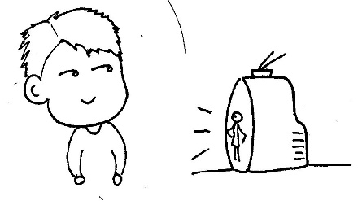  □ 只顾看电视而不做功课 | 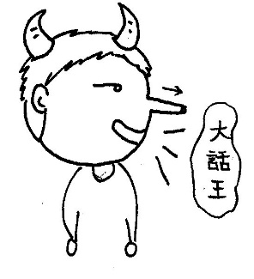  □ 说谎
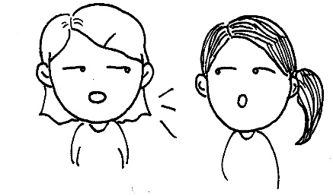  □ 不小心说出了同学的秘密 | 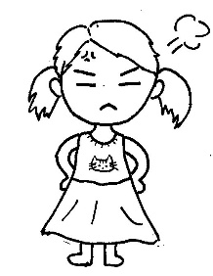  □ 发脾气
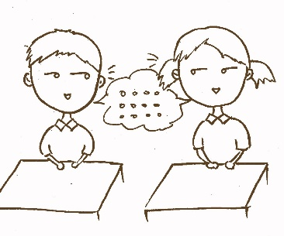  □ 上课时与朋友聊天 | 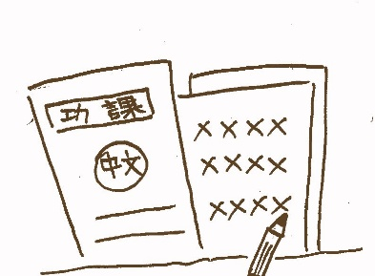  □ 欠交功课
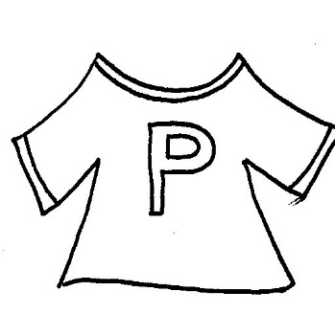  □ 忘记穿运动服回校 |   □ 其他：_______________

甲 学生参考材料三
「如何原谅你」口诀

当同学犯错时，我们可以运用以下的口诀来提醒自己宽恕别人的过失：
步骤一：停一停，听解释
（动作：用手上下来回地摸自己的耳朵）

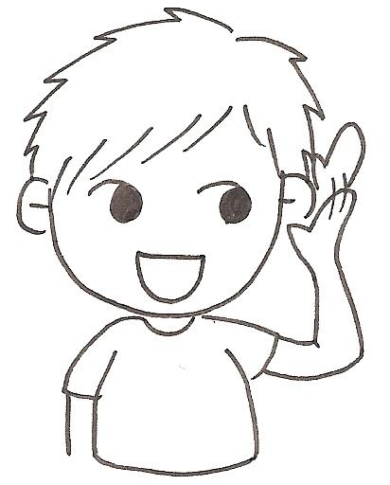
步骤二：唔紧要，原谅你
（动作：先将双手交叉胸前，再打开双手，手掌向天）

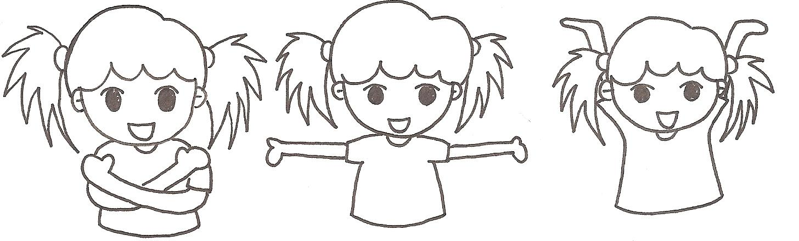

步骤三：要改过，唔再错
（动作：用食指在空中打2 - 3个圆圈，然后挥手表示不要再错）

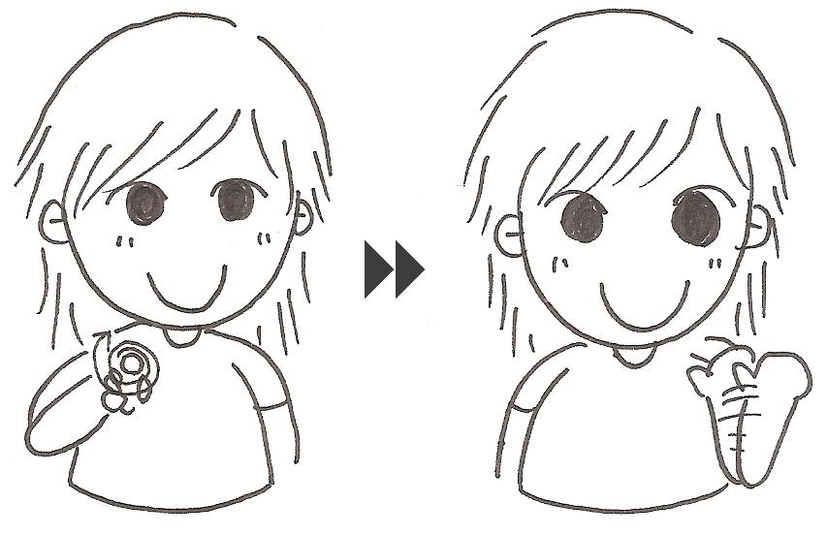

乙 学生延展活动一
_____ 月「和谐之星」纪录表

